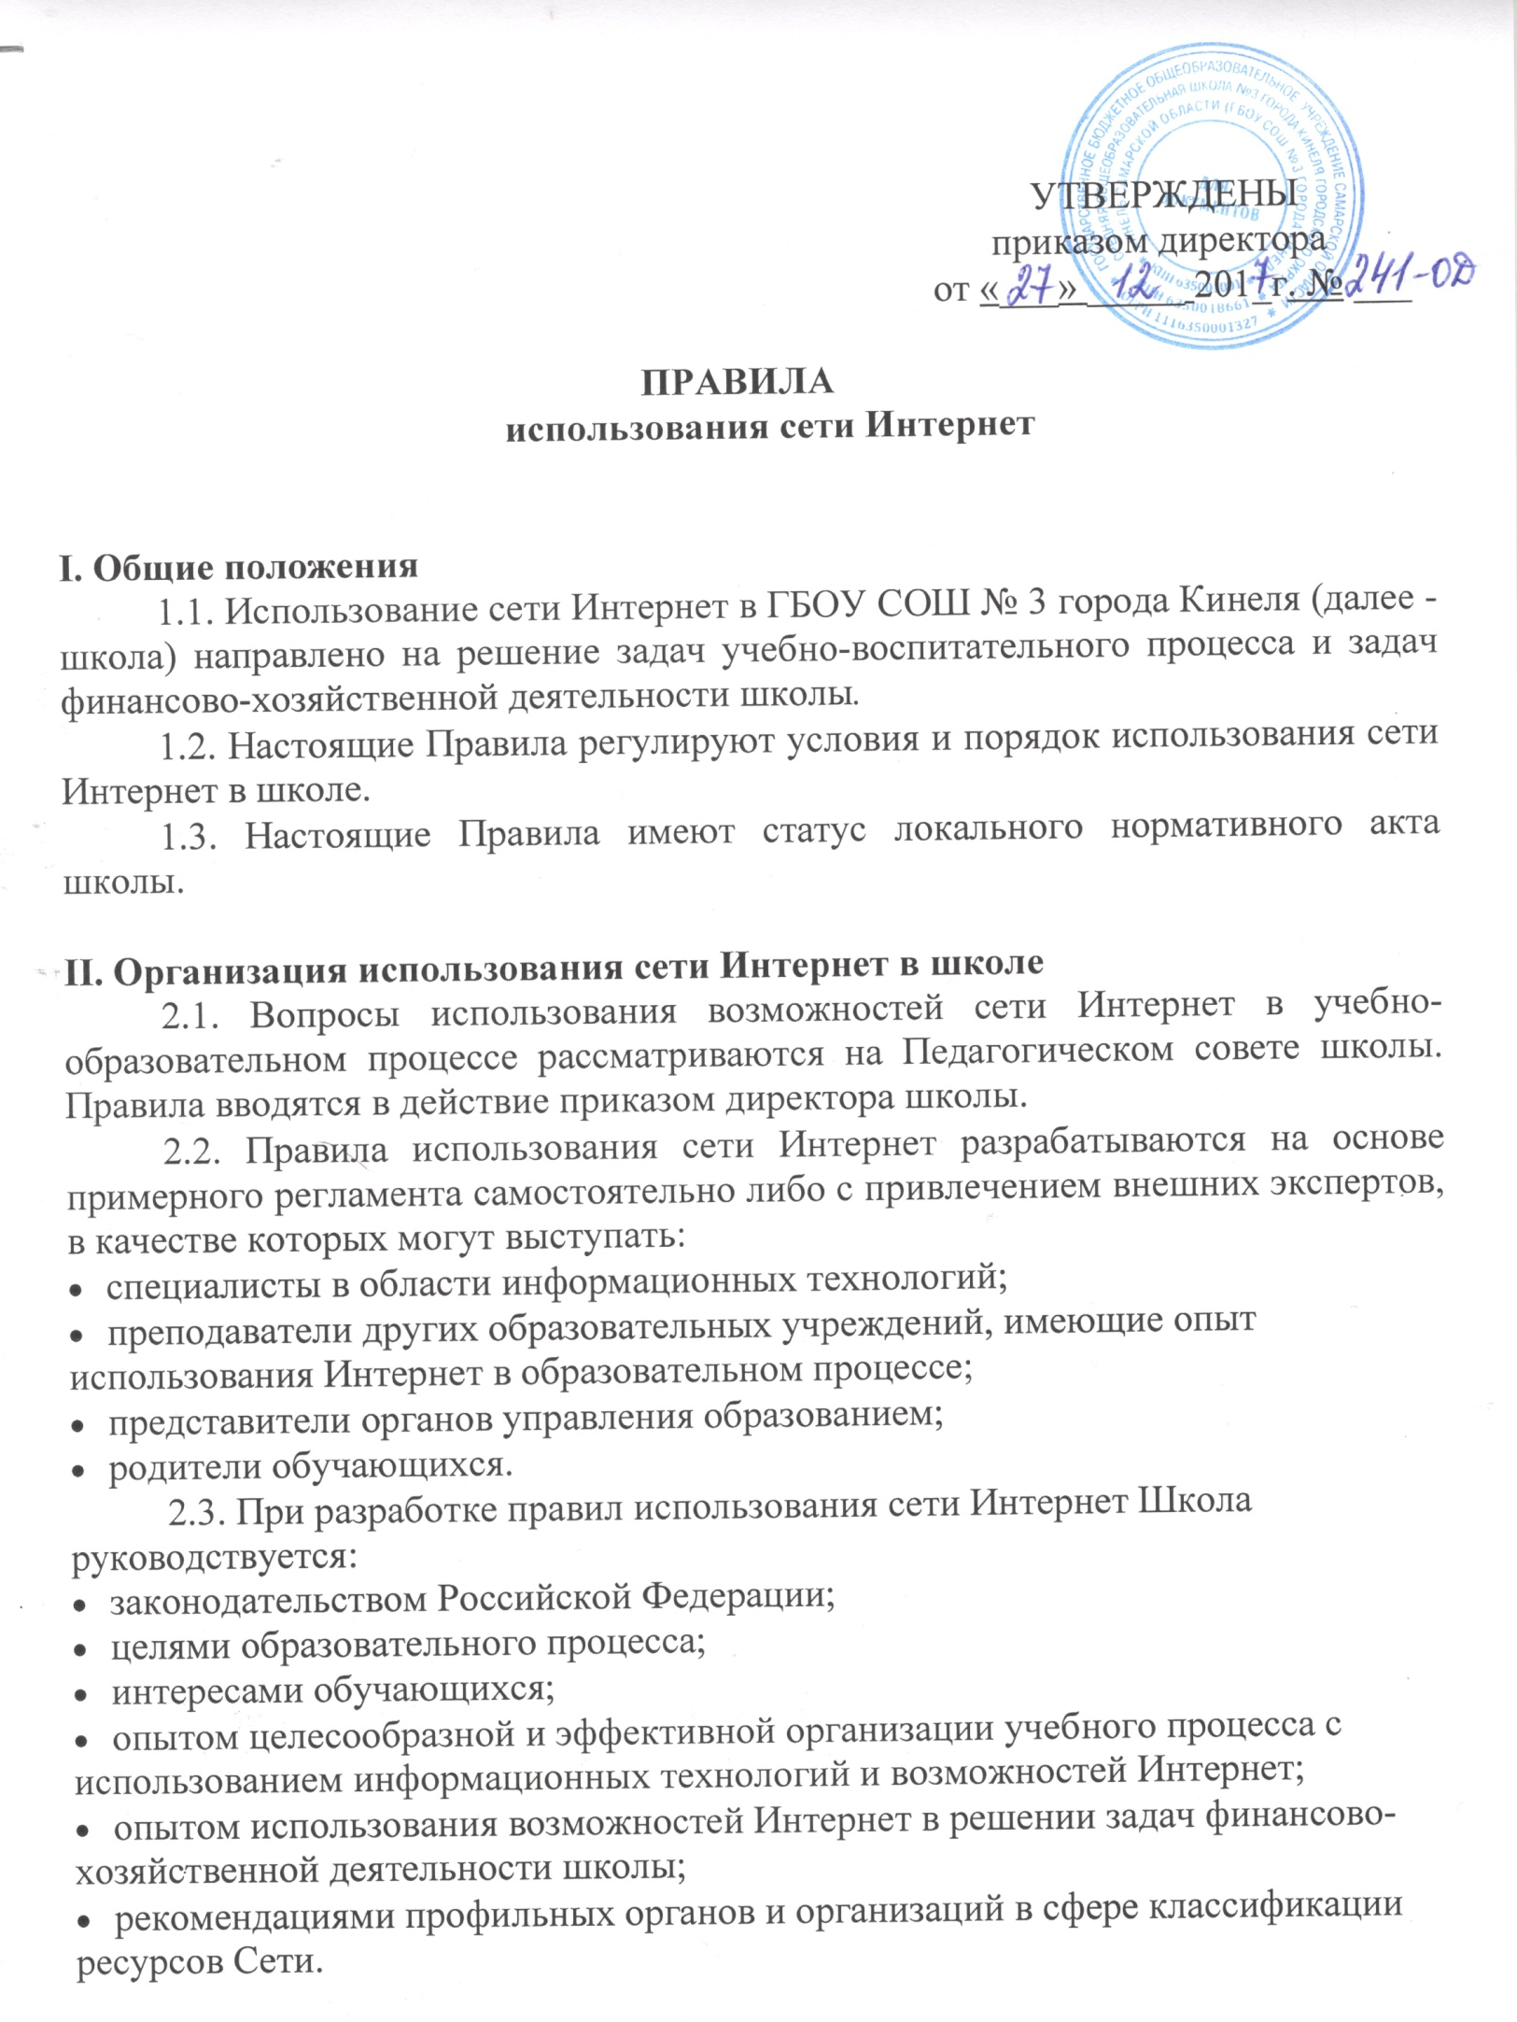

2.4. Директор школы отвечает за обеспечение эффективного и безопасного доступа к сети Интернет в школе, а также за выполнение установленных правил. Для обеспечения доступа участников образовательного процесса к сети Интернет

- соответствии с установленными в школе правилами директор школы назначает своим приказом ответственного за организацию работы с Интернетом и ограничение доступа.
2.5. Педагогический совет:

• принимает решение о разрешении/блокировании доступа к определенным ресурсам и (или) категориям ресурсов сети Интернет;
• определяет характер и объем информации, публикуемой на интернет-ресурсах школы;
• дает директору школы рекомендации о назначении и освобождении от исполнения своих функций лиц, ответственных за обеспечение доступа к ресурсам сети Интернет и контроль безопасности работы в Сети.

2.6. Во время уроков и других занятий в рамках учебного плана контроль за использованием обучающимися сети Интернет осуществляет учитель, ведущий занятие.

При этом учитель:

• наблюдает за использованием компьютера и сети Интернет обучающимися;

• принимает меры по пресечению попыток доступа к ресурсу/группе ресурсов, не совместимых с задачами образования.

2.7. Во время свободного доступа обучающихся к сети Интернет вне учебных занятий контроль за использованием ресурсов Интернета осуществляет работник школы, назначенный приказом директора.

Работник школы:

• наблюдает за использованием компьютера и сети Интернет обучающимися;

• принимает меры по пресечению попыток доступа к ресурсу/группе ресурсов, не совместимых с задачами образования;
• сообщает классному руководителю о преднамеренных попытках обучающегося

осуществить доступ к ресурсам, не совместимым с задачами образования.

2.8. При использовании сети Интернет в школе обучающимся предоставляется доступ только к тем ресурсам, содержание которых не противоречит законодательству Российской Федерации и не является не совместимым с целями и задачами образования и воспитания. Проверка выполнения такого требования осуществляется с помощью специальных технических средств и программного обеспечения контекстной фильтрации, установленных в школе или предоставленных оператором услуг связи.

2.9. Отнесение определенных ресурсов и (или) категорий ресурсов к соответствующим группам, доступ к которым регулируется техническим средствами и программным обеспечением контекстной фильтрации, в соответствии с принятыми в школе Правилами обеспечивается работником школы, назначенным его директором.

2.10. Принципы размещения информации в Интернет-ресурсах школы призваны обеспечивать:

2

- соблюдение действующего законодательства Российской Федерации, интересов и прав граждан;

- защиту персональных данных обучающихся, преподавателей и сотрудников;
- достоверность и корректность размещенной информации.

2.11. Персональные данные обучающихся (включая фамилию и имя, класс/год обучения, возраст, фотографию, данные о месте жительства, телефонах

- пр., иные сведения личного характера) могут размещаться на интернет-ресурсах, создаваемых школой, только с письменного согласия родителей или иных законных представителей обучающихся. Персональные данные преподавателей и сотрудников школы размещаются на его интернет-ресурсах только с письменного согласия лиц, чьи персональные данные размещаются.

2.12. При получении согласия на размещение персональных данных представитель школы обязан разъяснить возможные риски и последствия их размещения. Школа не несет ответственности за такие последствия, если предварительно было получено письменное согласие лица (его законного представителя) на опубликование персональных данных.
- Использование сети Интернет в школе

3.1. Использование сети Интернет в школе осуществляется в целях образовательного процесса и задач финансово-хозяйственной деятельности школы.

3.2. Участники образовательного процесса и сотрудники школы могут бесплатно пользоваться доступом к глобальным Интернет-ресурсам по разрешению лица, назначенного ответственным за организацию в школе работы сети Интернет и ограничению доступа.

3.3. К работе в сети Интернет допускаются лица, прошедшие инструктаж и обязавшиеся соблюдать Правила использования сети Интернет.

3.4. Пользователям сети запрещается:
- осуществлять действия, запрещенные законодательством РФ;

- посещать сайты, содержание и тематика которых не допустимы для несовершеннолетних или нарушают законодательства Российской Федерации (порнография, эротика, пропаганда насилия, терроризма, политического и религиозного экстремизма, национальной, расовой и т.п. розни, иные ресурсы схожей направленности);

- загружать и распространять материалы, содержащие вирусы или другие компьютерные коды, файлы или программы, предназначенные для нарушения, уничтожения либо ограничения функциональности любого компьютерного или телекоммуникационного оборудования или программ, для осуществления несанкционированного доступа, а также серийные номера к коммерческим программным продуктам и программы для их генерации, логины, пароли и прочие средства для получения несанкционированного доступа к платным ресурсам в Интернете, а также размещения ссылок на вышеуказанную информацию;

- загружать и запускать исполняемые либо иные файлы без предварительной проверки на наличие вирусов установленным антивирусным пакетом;

3

• передавать информацию, представляющую коммерческую или государственную тайну, распространять информацию, порочащую честь и достоинство граждан;
- устанавливать на компьютерах дополнительное программное обеспечение, как полученное в Интернет, так и любое другое без специального разрешения;

- осуществлять действия, направленные на "взлом" любых компьютеров, находящихся как в «точке доступа к Интернет» школы, так и за его пределами;

- использовать возможности «точки доступа к Интернет» школы для пересылки и записи непристойной, клеветнической, оскорбительной, угрожающей и порнографической продукции, материалов и информации;

- осуществлять любые сделки через Интернет (кроме покупок в Интернет-магазинах необходимых школе материалов, оборудования и т.п.);

- скачивать в любое время информацию, не используемую в дальнейшем для решения задач школы; скачивать в рабочее время (с 8.00 до 20.00 с понедельника по субботу) информацию большого объема.

Обучающемуся в том числе запрещается осуществлять загрузку любых файлов на компьютер школы без специального разрешения.

3.5. При случайном обнаружении ресурса, содержание которого не совместимо с целями образовательного процесса, обучающийся обязан незамедлительно сообщить об этом преподавателю, проводящему занятие. Преподаватель обязан зафиксировать интернет-адрес (URL) ресурса и время его обнаружения и сообщить об этом лицу, ответственному за работу Интернета и ограничение доступа.

Ответственный обязан:
- принять информацию от преподавателя;

- направить информацию о некатегоризированном ресурсе оператору технических средств и программного обеспечения технического ограничения доступа к информации (в течение суток);

- в случае явного нарушения обнаруженным ресурсом законодательства Российской Федерации – сообщить о нем по специальной «горячей линии» для принятия мер в соответствии с законодательством Российской Федерации (в течение суток).

Передаваемая информация должна содержать:
- интернет-адрес (URL) ресурса;

- сообщение о тематике ресурса, предположения о нарушении ресурсом законодательства Российской Федерации либо его несовместимости с задачами образовательного процесса;

- дату и время обнаружения;

- информацию об установленных в школе технических средствах технического ограничения доступа к информации.

3.6. Порядок использования ресурсов сети Интернет в школе определяется регламентом (Приложение №1)

3.7. По разрешению лица, ответственного за организацию в школе работы сети Интернет и ограничение доступа, преподаватели, сотрудники и обучающиеся вправе:

4

- размещать собственную информацию в сети Интернет на интернет-ресурсах школы;

- иметь учетную запись электронной почты на интернет-ресурсах школы.

IV. Ответственность

4.1. Ответственность за учет трафика сети Интернет несет лицо, ответственное за организацию в школе работы сети Интернет и ограничение доступа.

4.2. Лица, неоднократно нарушившие данные Правила, могут быть лишены права доступа к сети Интернет на срок до 1 месяца. Решение о лишении прав доступа принимается директором школы и ответственным за организацию в школе работы сети Интернет и ограничение доступа и может быть обжаловано на Совете школы.

Принято на Общем собрании работников.
Протокол №___ от _________________г.

5

Приложение 1

Регламент работы учащихся, учителей и сотрудников ОУ в сети Интернет

- Общие положения

  - Данный регламент определяет порядок пользования ресурсами сети Интернет в ОУ.

  - «Точка доступа к сети Интернет» является компьютером образовательного учреждения, имеющим доступ в сеть Интернет.

  - Администратор «точки доступа к сети Интернет» - ответственный за «Точку доступа к сети Интернет» назначенный директором школы.

  - Пользователями «точки доступа к сети Интернет» являются учащиеся, учителя (преподаватели) и сотрудники образовательного учреждения.

  - К работе в сети Интернет допускаются только лица прошедшие регистрацию и обязавшиеся соблюдать данные Правила пользования.

  - По всем вопросам, связанным с доступом в Интернет, следует обращаться к администратору точки доступа к сети Интернет».

- Права, обязанности и ответственность пользователей

  - Предоставление сеанса работы в Интернет осуществляется администратором «точки доступа с сети Интернет» в зависимости от категории пользователей:

  - учащимся предоставляется доступ к сети Интернет в урочное время - согласно расписанию занятий, во внеурочное время - на основании предварительной записи в журнале администратора (точки доступа к сети Интернет» или при наличии свободных мест;

  - учителям (преподавателям) предоставляется доступ в сеть Интернет свободно с «точки доступа к сети Интернет», находящейся на рабочем месте учителя, или на основании предварительной записи в журнале администратора «точки доступа к сети Интернет», а также при наличии свободных мест; график работы в сети Интернет данной категории пользователей устанавливается администрацией ОУ;

  - остальным пользователям предоставляется доступ при наличии резерва пропускной способ- ости канала передачи.

- Пользователи «точки доступа к сети Интернет» имеют право:

- использовать «точку доступа к сети Интернет» для работы с информационными ресурсами ети Интернет только в образовательных целях или для осуществления научных изысканий, выполнения гуманитарных и культурных проектов; любое нецелевое использование «точки доступа к се- и Интернет» запрещено;

- производить поиск необходимой информации в сети Интернет и размещать собственную информацию согласно данных Правил пользования;

- сохранять полученную информацию на съемном диске (дискете, CD-ROM, флеш-накопителе); съемные диски должны предварительно проверяться на наличие вирусов;

6

• производить печать информации на принтере (по усмотрению администрации школы);

- получать консультации по вопросам, связанным с использованием сети Интернет.

- Пользователи «точки доступа к сети Интернет» обязаны:

- выполнять все требования администратора «точки доступа к сети Интернет»;

- использовать только собственные регистрационное имя (логин) и пароль при регистрации на сайтах;

- сохранять оборудование в целости и сохранности;

- поставить в известность администратора «точки доступа к сети Интернет» при возникновении технических проблем;

- соблюдать тишину, порядок и чистоту в месте размещения «точки доступа к сети Интернет».

